Para : COMUNIDAD EDUCATIVA SANTANDERINA EN GENERAL, CONSEJO DE PADRES, ESTUDIANTES, DOCENTES Y SECRETARIA DE EDUCACION MUNICPAL DE SOGAMOSO,

De : JOSE TITO ROJAS RINCON – RECTOR

Asunto: INFORME DE GESTION, RENDICION DE CUENTAS y RESULTADOS CORRESPONDIENTES AL SEGUNDO SEMESTRE DE LA VIGENCIA 2021 Y PRIMER SEMESTRE DEL AÑO 2022

Fecha : Julio 7 de 2022

Dando cumplimiento a las obligaciones legales que me corresponde como rector, en concordancia con la normatividad vigente y para conocimiento general de los Entes de Control – CGB- de las Autoridades Educativas del municipio de Sogamoso, del Consejo Directivo, de la comunidad educativa Santanderina, me permito presentar el siguiente informe de Gestión y Rendición de Cuentas, sobre los Resultados Finales consolidados, correspondientes a la VIGENCIA FISCAL DEL AÑO 2021 Y PRIMER SEMESTRE DEL AÑO 2022

INFORME CONSOLIDADO FINAL - VIGENCIA 2021

- GESTION ACADEMICA.

El período académica del 2021, fue el segundo año atípico, a causa de los cambios por el confinamiento obligatorio, en cumplimiento de la cuarentena ordenada por el gobierno nacional, para prevenir los riesgos ocasionados por la pandemia, del covid-19 y los ajustes estructurales en las modalidad de Educación impartida, ya que de una parte, durante el Primer Semestre, la educación se continuó prestando de manera remota, desde la casa, tanto por los docentes como para los estudiantes y de otra parte, a partir del 16 de julio de 2021, iniciamos el proceso de retorno gradual, progresivo y seguro en la modalidad presencialidad a las aulas y en alternancia.

La gestión Académica, se tornó especialmente difícil, a causa de las modalidades y condiciones para la prestación del servicio educativo, en las modalidades de Educación Remota, durante el primer semestre, en Alternancia y finalmente en el proceso transicional, del lento retorno a la Presencialidad, a partir del segundo semestre de 2021. Condiciones que implicaron por parte de los estudiantes, altos índices de ausentismo escolar, inactividad académica, y graves dificultades para la comunicación de los profesores con los estudiantes e incluso con los padres de familia, acudientes y cuidadores.

A pesar de los grandes esfuerzos, inversiones presupuestales y estrategias técnico-pedagógicas, lideradas desde rectoría, la coordinación y decididamente apoyados por el personal docente y administrativo, además del respaldo y aportes de la alcaldía de Sogamoso y Secretaría de educación municipal, los resultados académicos no fueron muy favorables, caracterizados por un marcado desinterés hacia los procesos educativos y alarmante desconocimiento de los contenidos temáticos propuestos, preparados y suministrados por los docentes, por parte de muchos estudiantes y sus familias.

En los términos de los Indicadores Sintéticos de Calidad establecidos por el Ministerio de Educación Nacional, los siguientes son los Resultados Académicos de la Institución comparados con referencia al año anterior.

  - INDICADOR DE EFICIENCIA. Se establece a través de los Resultados Académicos Internos, en relación con el número de estudiantes promovidos en todos y cada uno de los cursos, resultados que reflejan, sin lugar a dudas la nueva realidad de la Educación Remota en casa, implementada en razón a la cuarentena y el confinamiento ordenado por el Gobierno Nacional, a causa del estado de emergencia sanitaria y ambiental ocasionado por la pandemia del virus covid-19. Esta situación, nos llevó a aplicar criterios de flexibilización curricular, tanto en los procesos de Enseñanza – aprendizaje – evaluación, como en las exigencias de calidad educativa, priorizando la permanencia y continuidad de los estudiantes en el Sistema Educativo, por encima de la misma apropiación de conocimientos. Al finalizar el año lectivo 2021, y de acuerdo con nuestros Sistema Institucional de Evaluación – SIEE – logramos una aprobación y promoción, denominada EFICIENCIA INTERNA del 78.8% equivalente a 431 de los 547 estudiantes que terminaron hasta el final del año. La reprobación fue del 8,6%, correspondiente a 47 estudiantes y un 9,1% equivalente a 50 estudiantes aplazados o con pendientes académicos por resolver en las primeras semanas del calendario académico siguiente. Lo cual significa que la Eficiencia Interna decreció en un 5.71%, con respecto al año anterior.

A pesar de haber implementado significativos ajustes y flexibilización para conceder múltiples oportunidades de Nivelación y Recuperación o “Rescate” de un gran número de estudiantes que presentaron altos índices reprobación (más de tres áreas), de acuerdo con lo reportado al finalizar el tercer período académico (bimensual), desde la Rectoría, la coordinación y por parte de los docentes, se ejerció una importante labor de persuasión y presión a muchos estudiantes, para vencer la resistencia mostrada para presentar procesos de mejoramiento continuo, a los resultados internos (Refuerzo y superación de las dificultades académicas), al finalizar cada período, e igualmente en una labor de persuasión para contrarrestar criterios inapropiados, sancionatorios y excluyentes respecto a la forma de evaluación, implementando los nuevos criterios y objetivos de la Evaluación Formativa y Cualitativa. En la siguiente tabla se reflejan los resultados de promoción y reprobación, durante los últimos 5 años.

AÑO | No TOTAL ESTUDIANTES QUE TERMINARON | TOTAL ESTUDIANTES PROMOVIDOS | TOTAL ESTUDIANTES REPROBADOS | TOTAL ESTUDIANTES APLAZADOS | EFICIENCIA INTERNA | VARIACION DE LA EFICIENCIA INTERNA
2016 | 593 | 543 | 50
2017 | 558 | 553 | 5 |  |  | INCREMENTÓ
2018 | 588 | 442 | 70 |  |  | DECRECIÓ
2019 | 554 | 527 = 95.13% | 23 = 4,87% |  | 95.13% | INCREMENTÓ
2020 | 607 | 513 = 84.51% | 62 = 10.21% |  | 84.51% | DECRECIÓ
2021 | 547 | 431 = 78.8% | 47 = 8.6% | 50 = 9.1% | 78.8% | DECRECIÓ

  - RESULTADO PRUEBAS SABER ONCE AÑO 2021 (ICFES). De acuerdo con los últimos cambios en las Pruebas de Estado SABER 11, (Resolución 457 de 2016) la Institución se clasificó nuevamente en el NIVEL B, con un Puntaje Global de 262 puntos, subiendo 13 puntos con respecto al año anterior 2020, cuando obtuvimos 249 puntos, En el 2021, 54 Estudiantes de esta Institución presentaron la Prueba SABER 11° de manera presencial, de los cuales 12 Estudiantes obtuvieron resultados por encima de los 300 puntos, siendo los mayores puntajes de 339. 330, 315, 315, 313, 308, 308, 307, 304, 304, 300 y 300. Resultados que reflejan una mejora en la calidad educativa a pesar de la modalidad de educación remota en casa, por la pandemia y la dificultad que tuvimos para desarrollar apropiados procesos de preparación durante el año 2021.

En procesos de EVALUACIÓN, aplicamos las pruebas externas oficiales “EVALUAR PARA AVANZAR”, a los estudiantes de los grados 3° a 10°, la cual presentaron de manera presencial en la modalidad de cuadernillo a un 72% de nuestros estudiantes.

- GESTIÓN DIRECTIVA Y HORIZONTE INSTITUCIONAL.

La Gestión Directiva y Horizonte Institucional por segundo año consecutivo continuó enfrentando uno de los más grandes retos, durante el año 2021, teniendo en cuenta que desde el 16 de marzo de 2020, el gobierno nacional decretó la Emergencia Sanitaria y Ambiental, a causa de la propagación del virus covid-19 en Colombia, ordenando que todos los estudiantes y profesores se quedaran en casa, por lo cual nos vimos en la necesidad de implementar la nueva modalidad de Educación Remota “En casa” situación que nos obligó a formular y preparar materiales y guías pedagógicas, para cuya aplicación y desarrollo, tuvimos que replantear totalmente las estrategias metodológicas, los recursos y componentes curriculares e igualmente a utilizar múltiples medios físicos, tecnológicos y virtuales, para garantizar la continuidad del Servicio Educativo a la comunidad estudiantil, por lo cual los directivos docentes, rectores y coordinadores, tuvimos que liderar decididamente los cambios, ajustes y flexibilización tanto en el PEI, como en el Sistema Institucional de Evaluación SIEE.

Volvimos a implementar los cuatro Períodos Académicos Bimensuales y la adaptación de nuevos horarios y jornadas de clase, e igualmente gestionamos los recursos presupuestales para dotar a nuestras comunidades educativas, con los materiales pedagógicos indispensables y facilitar en préstamo los recursos disponibles, tanto en las aulas de cómputo, como en la biblioteca escolar, para llevar a casa. Durante el segundo bimestre, intentamos infructuosamente el retorno a las aulas en el modelo de “Alternancia”.

A partir del 16 de julio de 2022, en cumplimiento de las disposiciones emanadas desde el Ministerio de Salud y Protección social, conjuntamente con el Ministerio de Educación Nacional, iniciamos el retorno gradual, progresivo y seguro a las aulas en la modalidad presencial, con algunas restricciones como el aforo, proceso lento y progresivo hasta un total del 75% de los estudiantes, ya que muchas familias se opusieron e insistieron en continuar en la modalidad de educación desde la casa, a pesar de las múltiples garantías ofrecidas desde la Institución, mediante la implementación de estrictos y cuidadosos protocolos de bioseguridad, lo cual implicó cuantiosas e importantes inversiones presupuestales tanto de los recursos presupuestales del Fondo de Servicios Educativos, de la Institución, como recursos del FOME, transferidos desde el Ministerio de Educación Nacional, a la Secretaría de Educación Municipal de Sogamoso, con los cuales nos hicieron entrega de variados elementos de protección personal y artículos de aseo y desinfección. A pesar de los riesgos, tanto el Rector como algunos funcionarios administrativos y personal asistencial, permanecimos en nuestros lugares de trabajo, durante todo el año, garantizando la prestación del servicio educativo en la Institución. Luego a partir del segundo semestre, todo el personal docente, directivo, administrativo y asistencial se reintegró de manera presencial a cumplir con sus actividades laborales en sus respectivos sitios de trabajo, desde la sede de la Institución.

En el marco del convenio de Articulación con el SENA, durante el año 2021, continuamos con las especialidades Técnicas Atendiendo 34 estudiantes en grado 10° y 29 en grado 11° en ELECTRICIDAD. En la modalidad de SISTEMAS atendimos 33 estudiantes en grado 10° y 25 en grado 11°.

Como resultado final fueron promovidos y graduados los siguientes Bachilleres Técnicos:

29 BACHILLERES TÉCNICOS EN ELECTRICIDAD, con doble titulación ya que el SENA, simultáneamente les otorgó el Título de Técnicos en Instalaciones Eléctricas.

Igualmente graduamos 25 BACHILLERES TÉCNICOS EN SISTEMAS, también con doble titulación.

Proyectos Pedagógicos Transversales. Estos proyectos, también fueron transformados para adecuarlos a la modalidad de Educación en casa, para lo cual se privilegiaron y se implementaron estrategias con el uso de recursos virtuales.

Infraestructura Tecnológica. Para el año 2021, la Secretaría de Educación de Sogamoso, renovó el contrato del servicio de Internet, con la misma empresa operadora, instalando dos puntos de conectividad para nuestra institución con una velocidad de 30 m.b. en cada punto, lo cual nos permitió llevar la conectividad hasta la nueva Sala de Sistemas que adecuamos y habilitamos, en el taller contiguo al de electricidad. No obstante este servicio No resultó muy eficiente, por tanto los estudiantes no lo pudieron utilizar plenamente, en momentos tan indispensable, para apoyar la educación remota, y luego de manera presencial, mediante las diferentes plataformas y recursos virtuales. Adicionalmente y por segundo año consecutivo, con recursos de nuestro presupuesto, ampliamos el ancho de banda y la velocidad del servicio de Internet a 120 M.B. cambiando también el Modem por una más moderno y de mayor capacidad, para mejorar la conectividad en las oficinas administrativas (Secretaría, Tesorería, Coordinación y Rectoría), lo cual nos permitió optimizar la conectividad..

Simultáneamente, desde la rectoría volvimos a autorizar el préstamo de los computadores portátiles, existentes en las aulas de cómputo de la Institución, los cuales se entregaron a los padres de familia de los estudiantes, priorizando los de los grados 11° y 10°, por ser indispensables para sus modalidades técnicas, previa revisión, mantenimiento e instalación de los paquetes de software y programas requeridos por los estudiantes.

Desde la Rectoría gestionamos y recibimos la dotación de 90 nuevos computadores portátiles, por parte de la Alcaldía de Sogamoso, a través de la Secretaría de Educación Municipal, con los cuales fortalecimos de manera importante la existencia de equipos en nuestras aulas de cómputo.

- GESTION PRESUPUESTAL ADMINISTRATIVA Y FINANCIERA

El presupuesto inicial de la Institución para la vigencia 2021, fue aprobado por el Consejo Directivo en la suma de $ 47.100.000, mediante el Acuerdo No 04 del 21 de Diciembre de 2020. No obstante el Ministerio de Educación Nacional, hizo la Transferencia de Recursos de Gratuidad, por valor de $ 50.035.609, es decir por un valor mayor en la suma de $ 4.235.609, al inicialmente presupuestado, por lo cual tuvimos que hacer las correspondientes Adiciones Presupuestales por valor de $ 18.900.477,62 provenientes asi: Mayor valor Recibido del SGP, por concepto de Gratuidad educativa = $ 4.235.609; De Ingresos Operacionales $ 1.050.000 y de Recursos del balance por valor de $ 13.266.323,62, discriminados de la siguiente forma: Del SGP, $ 7.896.722,71 y de Recursos Propios la suma de $ 5.369.600,91 para un Presupuesto Definitivo por valor de $ 66.000.477,62.

La Ejecución Presupuestal de los Ingresos al final de la vigencia fue por valor de $ 65.686.807,29, equivalente al 99,52% del total presupuestado, como se puede observar en el siguiente cuadro:
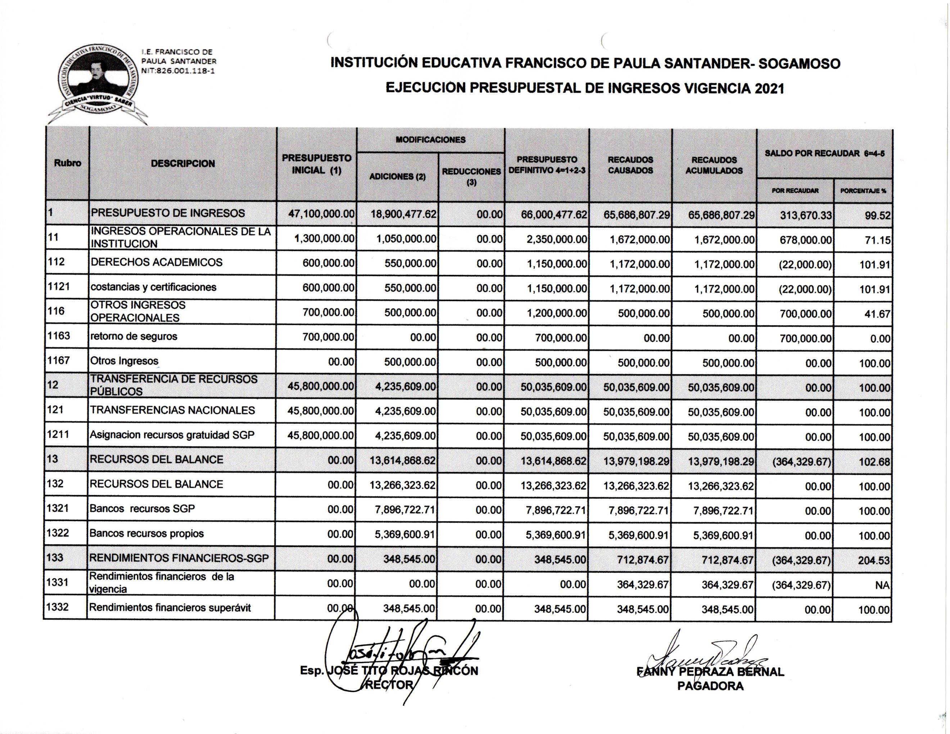

La Ejecución Presupuestal de los Egresos, al final de la vigencia fue por valor de $ 54.596.491,00 equivalentes al 82.72 % del valor total del presupuesto definitivo. No fue posible ejecutar los rubros correspondientes a Servicios técnicos para la expansión de la Conectividad con Internet en los Ambientes de Aprendizaje por valor de $ 4.116.722,71 ($ 2.116.722,71 + $ 2.000.000), por cuanto el Valor requerido para el alcance de dicho Proyecto demandaba mucha mayor cantidad de recursos. En los siguientes informes, se puede observar en detalle la Ejecución Presupuestal de Ingresos e igualmente la Ejecución Presupuestal de Egresos:

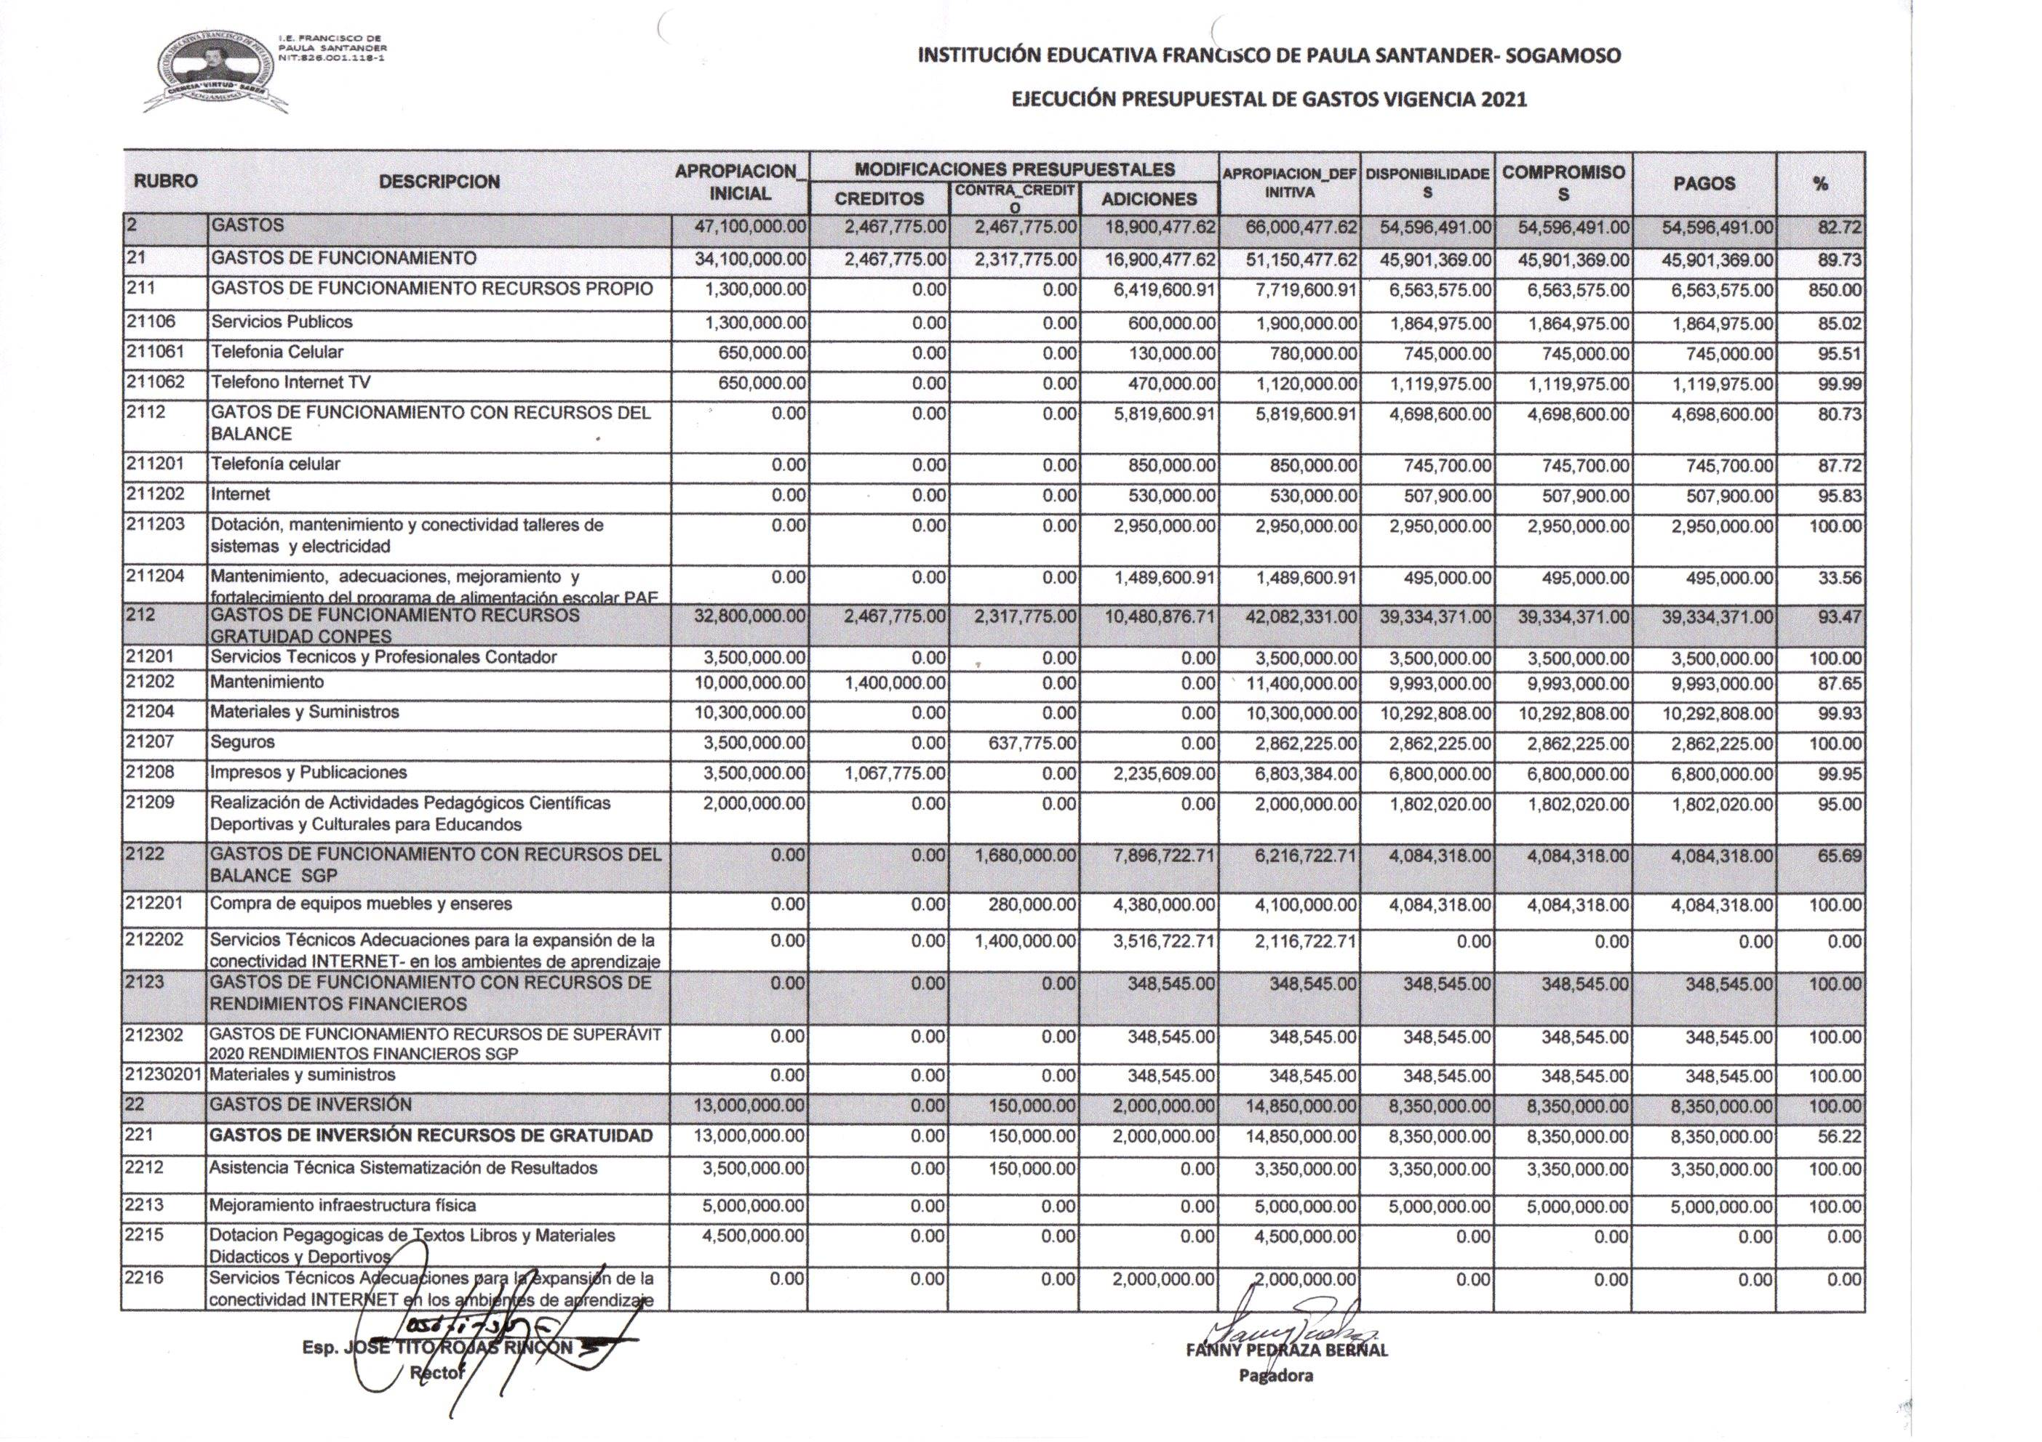

ESTADO DE TESORERÍA Y SALDO EN BANCOS A 31 DE DICIEMBRE DE 2021

Cuenta No 110-270-06093-2 BANCO POPULAR –
SISTEMA GENERAL DE PARTICIPACIONES – SGP …….... $ 10.612.280.69

Cuenta No 110-270-06108-8 BANCO POPULAR -
RECURSOS PROPIOS …………………………………………. $ 478.025.91
=============
SALDO TOTAL EN CUENTAS BANCO POPULAR …………. $ 11.090.305.00
=============

Durante el año 2021, los gastos y las inversiones presupuestales, se priorizaron teniendo en cuenta las recomendaciones del Ministerio de educación, para atender las principales necesidades de mantenimiento, mejoramiento, reparaciones, señalización y adecuaciones locativas de la Planta Física de la Institución, primordialmente para el alistamiento, habilitación e implementación de los Protocolos de Bioseguridad, pensando en el retorno a las aulas, de manera gradual, progresiva y segura, inicialmente en el denominado modelo de alternancia y a partir del segundo semestre de 2021 en “Presencialidad”, donde se presentaba avanzado estado de deterioro, como algunos baños, terminar la instalación de lavamanos en pasillos, con sus correspondientes sistemas hidráulicos y sanitarios; instalación de dispensadores de jabón, gel Antibacterial y para las toallas desechables, completar la construcción de placa de concreto en el andén de entrada por la parte frontal de acceso y entrada principal, Construcción de andenes internos para facilitar la circulación y salida de las aulas que tienen puertas externas hacia los jardines, para terminar en su totalidad los trabajos que se iniciaron durante el año 2020.

Compra de materiales de construcción y artículos de ferretería e igualmente contratar la mano de obra para la reconstrucción, mantenimiento, pintura y adecuaciones internas y externas de los talleres de Electricidad y de Sistemas, apertura de ventanas en las dos Aulas de Cómputo y algunas aulas, Reparaciones en rejas y ventanas y otros trabajos de ornamentación; así como para la compra de artículos, materiales y elementos para garantizar el buen funcionamiento de la Institución hasta la finalización del año escolar 2021, y durante los primeros meses de la vigencia siguiente 2022, tales como Artículos de Papelería, Oficina y Fotocopias de la gran cantidad de Guías Pedagógicas que prepararon los docentes para los estudiantes; Compra de Elementos de Aseo, Artículos de Primeros auxilios, Artículos de Desinfección, Bioseguridad, Protección personal y Cafetería; Materiales para el mantenimiento y reparaciones en el Sistema Eléctrico, hidráulico y sanitario.

Los rubros de mayor asignación e inversión de recursos fueron:

Materiales y Suministros, por valor de $ 10.292.808,00;
Mantenimiento por valor de $ 9.993.000,00;
Mejoramiento de la Infraestructura Física = $ 5.000.000,oo;
Impresos y Publicaciones = $ 6.800.000,oo;
Compra de Equipos Muebles y Enseres = $ 4.084.318,oo;
Mantenimiento y dotación Talleres = $ 2.950.000,oo, entre otros.

Las cifras totales de ejecución presupuestal de Ingresos y Egresos, discriminadas por rubros, correspondientes a la vigencia 2021, se pueden observar en las tablas y en los Formatos incluidos en el presente informe.

- GESTION DE LA COMUNIDAD

Con el propósito de prevenir y atender los riesgos psicosociales que afectan a la comunidad educativa, principalmente a los estudiantes y sus familias y de manera especial, ante el posible incremento de los riesgos derivados de las nuevas circunstancias de convivencia en medio del confinamiento y el prolongado encerramiento en los hogares, a causa de la cuarentena obligatoria, ocasionadas por la pandemia del covid-19 y en cumplimiento de lo establecido en la Ley 1620 del 15 de marzo de 2013, la cual Creó El Sistema Nacional De Convivencia Escolar Y Formación Para El Ejercicio de los Derechos Humanos, la Educación Para La Sexualidad Y La Prevención Y Mitigación de la Violencia Escolar" y del Decreto Reglamentario No 1965 de 2013, como todos los años renovamos en nuestra institución el COMITÉ DE CONVIVENCIA ESCOLAR, mediante la correspondiente Resolución Rectoral,. El Comité se reunió periódicamente, para conocer, tratar y solucionar múltiples y frecuentes problemas de violencia y otras situaciones que se presentaron entre la comunidad estudiantil, promoviendo fundamentalmente el esclarecimiento de la Verdad, el Perdón, la Reconciliación, Olvido y No repetición, como principios y factores indispensables para una ruta de trazabilidad al interior de nuestra institución que garantice la convivencia armónica entre los miembros de nuestra comunidad educativa, antes que llegar a instancias judiciales e institucionales externas. Para estos aspectos contamos durante toda la vigencia con el apoyo de una Psicopedagoga, en propiedad, quien durante 3 días a la semana se desempeñó como Docente Orientadora ateniendo a estudiantes, padres de familia y comunidad en general, pero este año de manera virtual y telefónicamente y luego de manera presencial.

Adicionalmente contamos con el apoyo de tres profesionales de la Zonas de Orientación Escolar – ZOE – asignados a nuestra institución durante algunos días de la semana. Se trata de un Psicólogo, una Psicopedagoga y eventualmente una Trabajadora Social, con cuya asesoría y colaboración, atendemos los Riesgos Psicosociales, las situaciones de orientación y convivencia que permanentemente se presentan en la institución, pero fundamentalmente para hacer el permanente seguimiento y acompañamiento a los estudiantes en situación de inactividad académica, incomunicación y ausentismo escolar, potenciales casos de deserción.

Similarmente, contamos con tres profesionales adicionales, para atender el programa de Educación Inclusiva, en cumplimiento del Decreto 1421 de 2017, con el fin de atender, apoyar y acompañar a los estudiantes con limitaciones y en condición de discapacidad y reglamentar la prestación del servicio educativo para la población con discapacidad en el marco de la educación inclusiva, en los aspectos de acceso, permanencia y calidad, para que los estudiantes puedan transitar por la educación desde preescolar hasta educación superior.

En cuanto a las instancias de participación y representatividad de la comunidad educativa en el gobierno escolar, tanto de estudiantes, como de los padres de familia, como todos los años se renovó y eligió el Consejo Estudiantil y el Consejo de Padres en los términos de la Ley, sin embargo persiste una baja participación, asistencia, integración y vinculación de la comunidad, en las actividades programadas para el desarrollo y cumplimiento de objetivos y propósitos institucionales. Desde la rectoría se convocó y se realizó una reunión presencial, tanto del Consejo de Padres como del Consejo Estudiantil. Para promover la integración de la comunidad, a pesar de las limitaciones y la imposibilidad para haber realizado actividades presenciales, durante el año 2021, implementamos y desarrollamos procesos de capacitación virtuales – Talleres y Escuelas de Padres, para motivar y fortalecer la organización y funcionamiento del Consejo de Padres.

A partir del segundo semestre y contando con la asistencia presencial de la mayoría de los estudiantes, pudimos organizar y desarrollar, diversas actividades pedagógicas, tales como la Semana Cultural, Deportiva, celebración de la sagrada eucaristía, múltiples actividades lúdico recreativas y culturales, en las cual participaron una gran parte de las Familias, quienes compartieron desde sus hogares, a través de medios virtuales e igualmente de manera presencial.

PROGRAMA DE ALIMENTACION ESCOLAR. Durante el año 2021, presentamos altos índices de cobertura en la población beneficiada con la Oferta de Servicios a la comunidad a través del Programa de alimentación Escolar, del cual se beneficiaron en promedio 500 estudiantes, el cual se prestó en nuestra institución, inicialmente, en la modalidad de “Ración Para Preparar en Casa” – RPC – haciendo una entrega mensual a los padres de familia y acudientes de todos los estudiantes matriculados en el SIMAT, y posteriormente a partir del mes de Septiembre de 2021, en la modalidad de “Refrigerio Industrializado”, entregando directamente a los estudiantes que regresaron en presencialidad a las aulas de clase.

Teniendo en cuenta que la edificación donde funcionaba el Restaurante Escolar, y la Cafetería Escolar, presentó graves daños estructurales en el techo, con amenaza de colapso y serios riesgos para la comunidad estudiantil, razón por la cual desde la rectoría gestionamos ante la Alcaldía de Sogamoso, la asignación de recursos presupuestales para la reconstrucción de dicha edificación. Como resultado la Secretaría de educación asignó un contrato por valor superior a los $ 410.000.000 para la reconstrucción del Restaurante Escolar, trabajos que se iniciaron en el mes de octubre de 2021 y se terminaron en el mes de Junio de 2022.

Los padres de familia, demostraron un favorable sentido de las corresponsabilidad y una actitud proactiva, frente a los beneficios de la gratuidad educativa, en especial en lo relacionado con los beneficios de las estrategias de calidad como el Programa de Alimentación Escolar, lo cual nos permitió hacer las adecuaciones y trabajos de acondicionamiento y habilitación indispensables para trasladar a otro sitio la infraestructura y logística para el almacenamiento y distribución de las Raciones Industrializadas e igualmente para atender el Lavado y desinfección de tanques de agua potable, en Fumigación y Control de plagas.

El Servicio de Transporte Escolar se prestó y funcionó satisfactoriamente, a partir del regreso a la presencialidad en el mes de agosto de 2021, beneficiando a 25 estudiantes residentes en las zonas de difícil acceso y sectores veredales.

Finalmente y contando con el gran apoyo, iniciativa, recursividad e ingenio de los respectivos docentes y directores de curso, concluimos de manera satisfactoria las actividades académicas del año 2021, en la última semana del calendario escolar, realizando de manera presencial y simultáneamente a través de las Plataformas y Redes Sociales, las ceremonias de Clausura, de los grados Preescolar, Básica Primaria, Básica Secundaria e igualmente los actos de Proclamación y Graduación de Bachilleres de la Promoción 2021, entregando también los reportes finales de notas, de manera presencial, impresos en medio físico.

En nombre de los compañeros directivos, docentes y administrativos, quiero expresar a todos los estudiantes, padres de familia, acudientes y cuidadores y a la comunidad educativa en general, nuestra solidaridad y apoyo en medio de las dificultades que hayan tenido que afrontar por la angustia y el riesgo ocasionado por la pandemia e igualmente manifestarles especiales agradecimientos por la confianza que depositaron en nosotros durante el año 2021 que ya culminó y durante el primer semestre del presente año 2022. Estén completamente seguros que hemos dado y seguiremos entregando lo mejor de nosotros, para responder satisfactoriamente con sus expectativas en medio de la nueva realidad. A todos infinitos agradecimientos

Cordialmente,
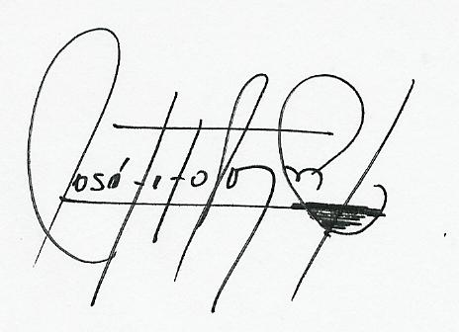

JOSE TITO ROJAS RINCÓN
Rector

ANEXOS:

EJECUCION PRESUPUESTAL DE INGRESOS – VIGENCIA 2021

EJECUCIPON PRESUPUESTAL DE EGRESOS - VIGENCIA 2021

